鶯歌鎮永吉國民小學數學科(2下)第一次段考考卷

命題教師：王梅芳 老師
班級 | 二年 班 號 | 姓名 |  | 得分

- 下面的形體，都是用 排成 的。比一比，最大的打√，最小 的打×。( 12分)
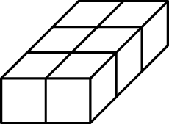
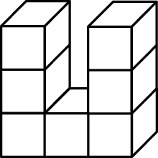
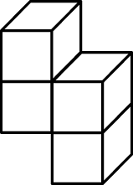

( )
( )
( )

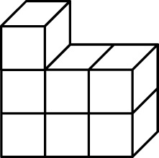
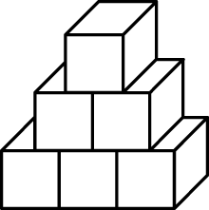
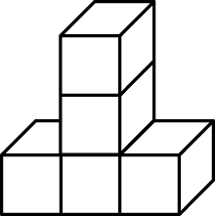

( )

( )
( )

- 哪些形體是用6個 排成的？請在( )裡打√。( 16分)
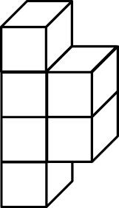
(1) (2)

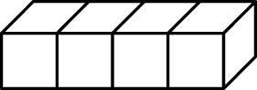
( )
( )

(3) (4)
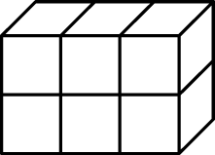
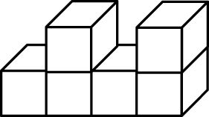

( )
( )

3.填填看。(16分)
- 4×2表示有( )個4，也可以說成( )的2倍。

- 3×6表示有6個( )也可以說成3的( )倍。

- 4個5比3個5多( )個5。
- 5×8比5×7多( )個5。
- 3個6是多少？( )

- 2的8倍是多少？( )
4. 比一比，哪一個的形體比較大，在( )裡打√。( 24分)
(1) (2)

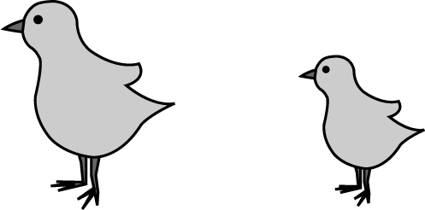

( )( )

( )( )

(3) (4)
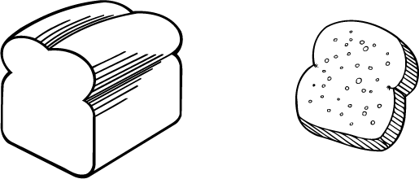
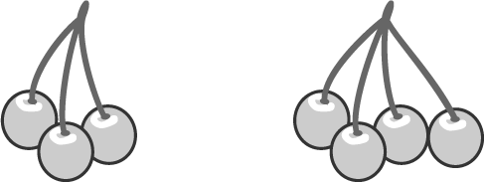

( )( )

( )( )

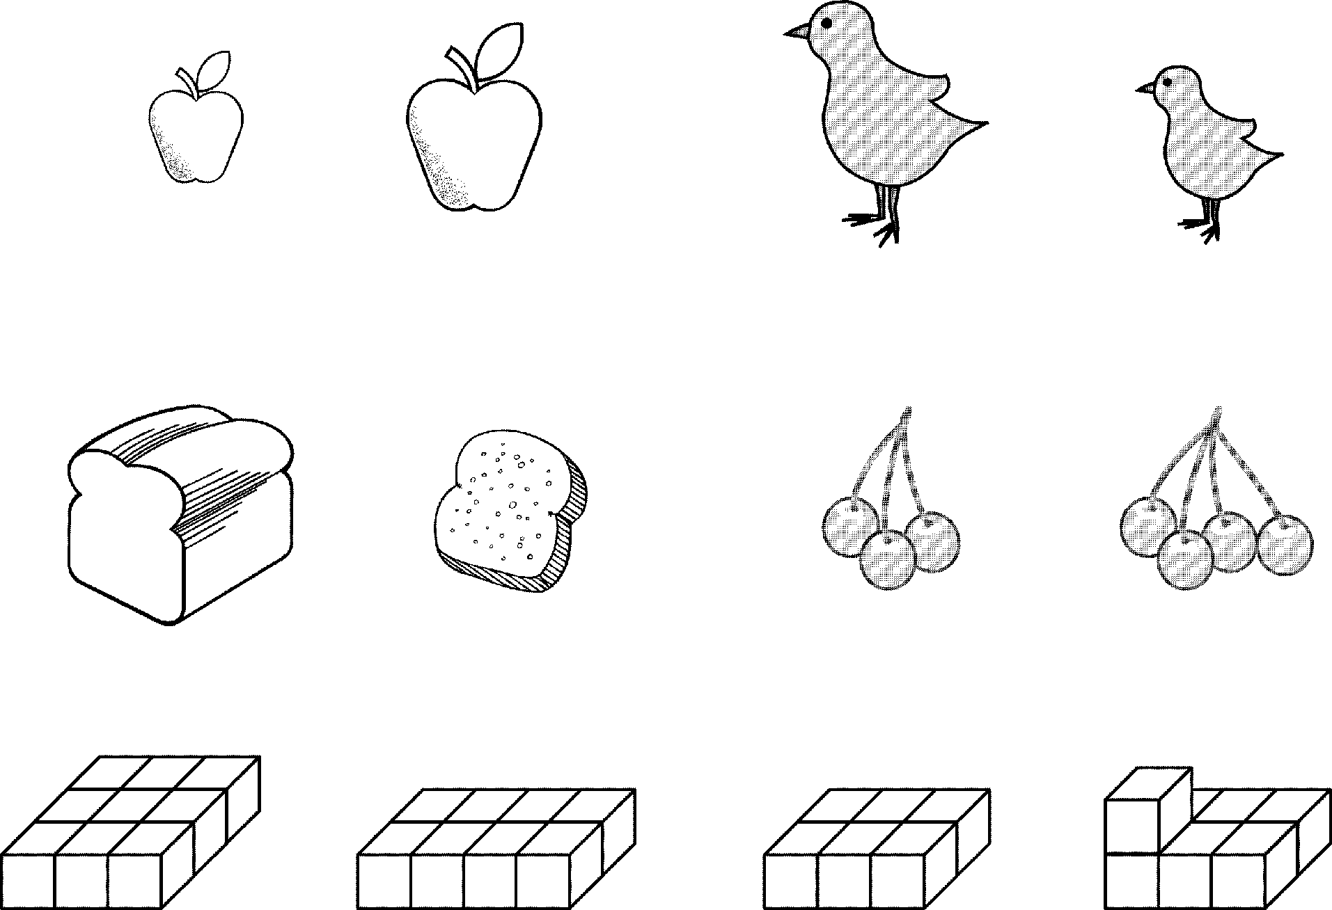
(5) (6)

（ ） （ ） （ ） （ ）

( )( )

( )( )

5.用乘法算式把作法記下來， 再填答案。 ( 32分)

- 一束玫瑰花有5朵，8束有幾朵玫瑰花？

有( )朵

- 4塊炸雞裝一盒，6盒共有幾塊炸雞？

( )塊

- 一個果凍賣6元，買7個要多少元？

( )元

共有幾個 ？

( )個

- 一盒布丁有3個，7盒有幾個布丁？

( )個

(6)一包巧克力有3塊，東東買了 6包，共有多少塊？

( )塊

(7)一盒香皂有6塊，媽媽買了7盒，一共有幾塊香皂？

( )塊

(8)一枝鉛筆5元，哥哥買了4枝鉛筆，花了多少錢？

( )元

